SRIKANDI
Naskah Bernomor untuk tertip arsip dilakukan via SRIKANDI

Via Web
https://srikandi.arsip.go.id/auth/login
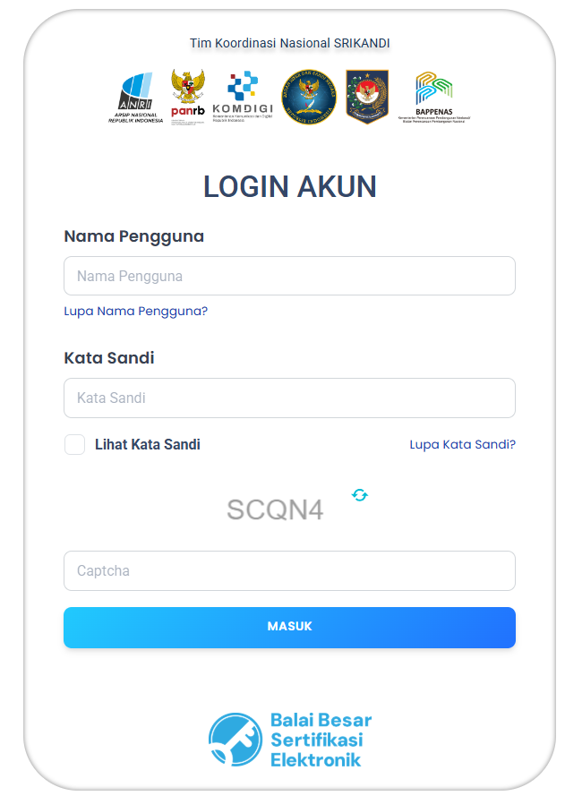

Via Aplikasi
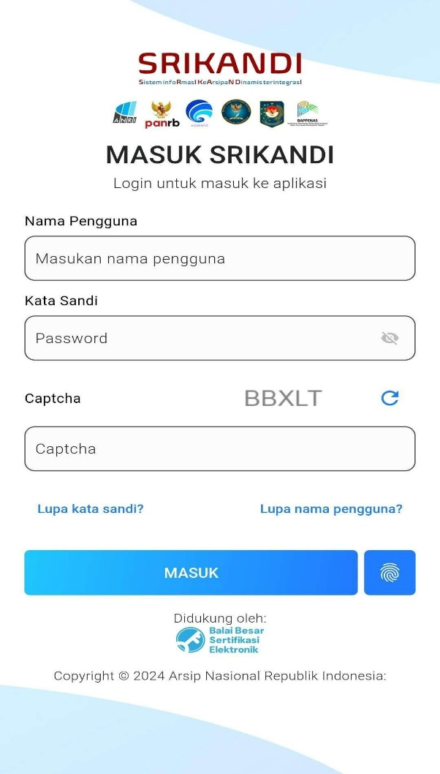

Langkah-Langkah Pengajuan Naskah Dinas SRIKANDI
- Ubah Role ke Tata Usaha/Sekretaris.
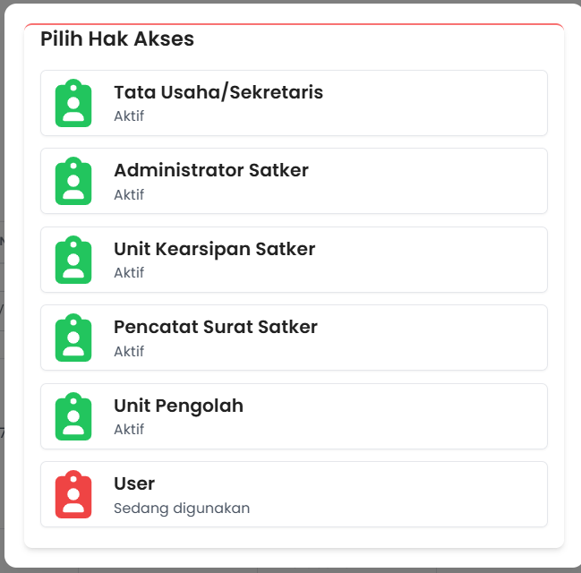
(Sebagian besar mulai kasubag, ketua tim hanya ada role User dan Tata Usaha/Sekretaris)

- Pilih Naskah Keluar >> Registrasi Naskah Keluar

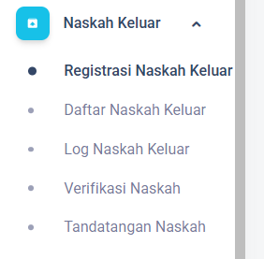

- Lanjutkan Pengisian Registrasi Keluar sebagai berikut

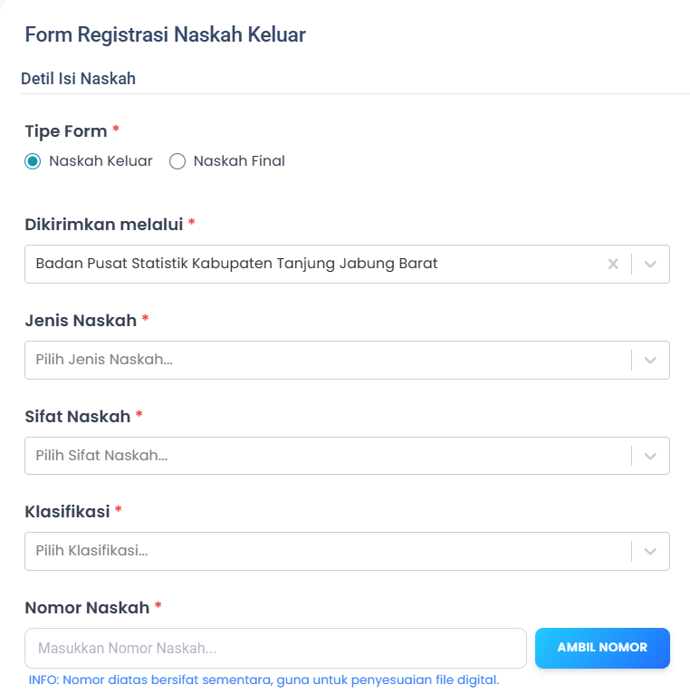

>> Tipe Form: Pilih Naskah Keluar
>> Dikirimkan melalui: pilih Badan Pusat Statistik Kab. Tanjung Jabung Barat
>> Jenis Naskah: Ketik daerah dan pilih yang sesuai dengan jenis naskah yang diajukan
- Undangan Internal Daerah
- Undangan Eksternal Daerah
- Surat Perintah/Tugas Daerah
- Pengumuman Daerah
- Laporan Daerah
- Berita Acara Daerah
- Surat Dinas Daerah
- Surat Pengantar Daerah
- Surat Kuasa Daerah
>> Sifat Naskah: Pilih Biasa atau Terbatas sesuai dengan sifat naskah
- Biasa: Naskah bersifat umum yang isinya tidak memerlukan pengamanan khusus atau dapat diketahui pihak luar.
- Terbatas: Naskah yang isinya hanya boleh diketahui oleh kalangan tertentu dalam instansi terkait.
Jenis naskah ini tidak melalui srikandi
- Rahasia: Naskah yang isinya tidak boleh diketahui oleh orang yang tidak berwenang karena berdampak negatif pada instansi.
- Sangat Rahasia: Naskah dengan tingkat keamanan tertinggi yang isinya sangat sensitif dan hanya boleh diketahui oleh pejabat tertentu yang dituju.
>> Nomor Naskah: Gunakan klasifikasi Naskah untuk penomoran.
>> Hal: Tuliskan perihal naskah dinas
>> Isi Ringkasan: Tuliskan isi naskah secara ringkas
>> Nomor Referensi: kosongkan saja
>> Diberkaskan oleh unit Pengolah: kosongkan, karena belum ada di-create

>> File Naskah: Unggah file docx atau pdf dengan format surat yang sudah disampaikan dengan catatan format bagian nomor, sifat, hal serta tanggal surat sebagai berikut:
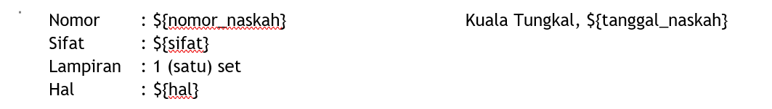
Kemudian untuk format bagian yang di tanda tangani sebagai berikut
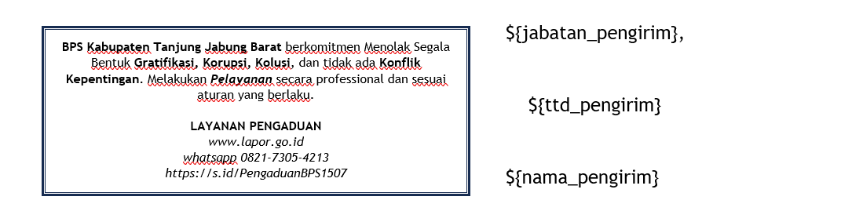
- Pengisian Tujuan Surat
>> Tujuan Utama: Pilih sesuai dengan tujuan surat. Misalkan eksternal ke kepala dinas Pendidikan, dst. Tujuan utama bisa lebih dari satu. Beberapa instansi tidak terdaftar di Srikandi. Hal ini bisa kita siasati dengan Utama non Eksternal dengan pilihan yang ada.
>> Tujuan Tembusan: Optional, sesuai naskah bisa kosong.

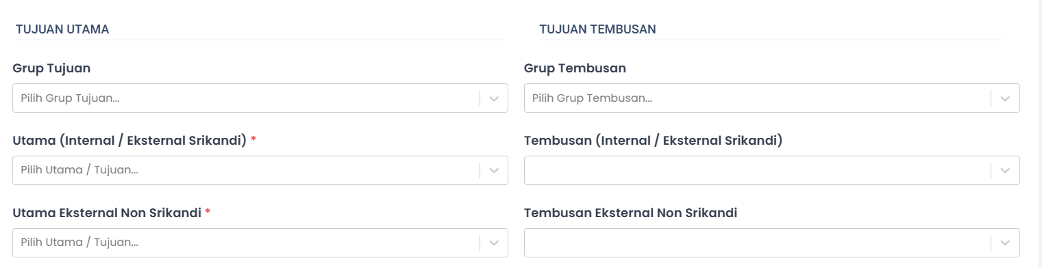

- Verifikator dan Penandatangan Naskah
Pilihan Verifikator
- Kasubag Umum
- Kepala
Pilihan Penandatangan
- Kepala

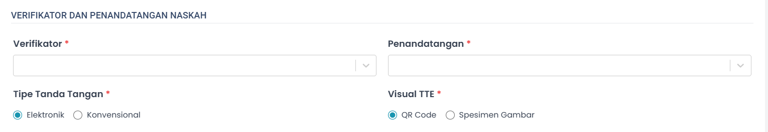
- Simpan
Klik Tombol “SIMPAN”

- Pilih Log Naskah Keluar
Kemudian pilih tanda
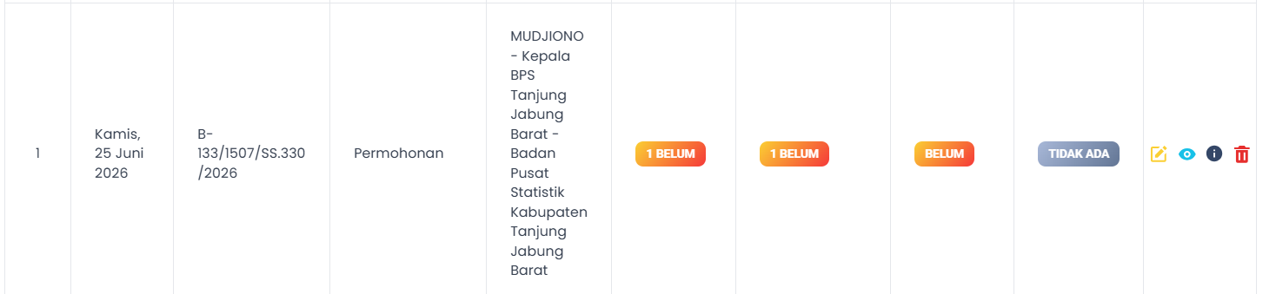

Kemudian Kirim Konsep
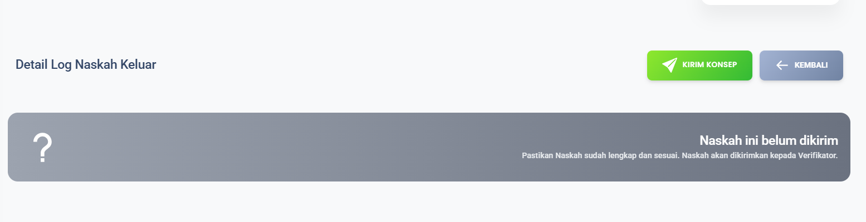

- Naskah Sudah Dikirim
- Verivikator yang Memproses, jika selesai
- Bisa di Tanda Tangani Kepala

Contoh Template naskah Dinas dlm bentuk pdf yang diajukan ttd

